Author | Year | Location | Study type | NDD | Diagnostic Instrument | Total mean age  (months) | Total Lower age  (months) | Total Upper age  (months) | NDD mean age  (months) | NDD Lower age  (months) | NDD Upper age  (months) | Non NDD Mean age  (months)
Atladóttir et al. (14) | 2012 | Denmark | Cohort | ASD | ICD10 | NR | 96 | 168 | NR | 124.52 | 141 | NR
Dreier et al. (6) | 2016 | Denmark | Cohort | ADHD | ICD10  DSM-IV | NR | 48 | 127.2 | NR | 86.63 | 97.78 | NR
Holst et al. (50) | 2015 | Denmark | Cohort | DCD | DCDQ07 | 85 | 84 | 107 | NR | NR | NR | NR
Gustavson et al. (51) | 2019 | Norway | Cohort | ADHD | ICD10  ADHD-RS | 136.8 | 88.8 | 207.6 | 132 | 84 | 204 | NR
Hornig et al. (21) | 2018 | Norway | Cohort | ASD | ICD10  DSM-IV | 118.64 | 67.2 | 182.4 | 130.08 | NR | NR | 118.57
Saunders et al. (47) | 2019 | Canada | Case Control | ASD | NR | NR | 5 | 120 | NR | NR | NR | NR
Croen et al. (22) | 2019 | USA | Case Control | ASD | ADI-R  ADOS-2 | NR | 24 | 60 | NR | NR | NR | NR
 |  |  |  | DD | MSEL | NR | 24 | 60 | NR | NR | NR | NR
Zerbo et al. (27) | 2013 | USA | Case Control | ASD | ADI-R  ADOS-2 | NR | 24 | 60 | NR | NR | NR | NR
 |  |  |  | DD | MSEL | NR | 24 | 60 | NR | NR | NR | NR
Christian et al. (48) | 2018 | Jamaica | Case Control | ASD | ADI-R  ADOS-2 | NR | 24 | 96 | NR | NR | NR | NR
Brucato et al. (49) | 2017 | USA | Case Control | ASD | ICD9 | NR | NR | NR | NR | NR | NR | NR

Author | Non NDD Lower age  (months) | Non NDD Upper age  (months) | Cohort | Fever | Fever NDD | Fever non NDD | No Fever | No Fever NDD | No Fever non NDD | Female Fever | Male Fever | Female No Fever
Atladóttir et al. (14) | 122,68 | 138,77 | 96736 | 23128 | 234 | 22894 | 61482 | 742 | 72866 | NR | NR | NR
Dreier et al. (6) | NR | NR | 89146 | 24531 | 653 | 23878 | 64426 | 1562 | 62864 | NR | NR | NR
Holst et al. (50) | NR | NR | 29568 | 7909 | 289 | 7620 | 21603 | 616 | 20987 | 3887 | 4078 | 10564
Gustavson et al. (51) | NR | NR | 99947 | 9100 | 350 | 8750 | 74572 | 2052 | 72520 | 4496 | 4604 | 36373
Hornig et al. (21) | NR | NR | 95754 | 15701 | 113 | 15588 | 80053 | 470 | 79583 | 7671 | 8030 | 38886
Saunders et al. (47) | NR | NR | NR | NR | 20 | 11 | NR | NR | NR | NR | NR | NR
Croen et al. (22) | NR | NR | NR | NR | 105 | 124 | NR | NR | NR | NR | NR | NR
Croen et al. (22) | NR | NR | NR | NR | 138 | 124 | NR | NR | NR | NR | NR | NR
Zerbo et al. (27) | NR | NR | NR | NR | 97 | 62 | NR | NR | NR | NR | NR | NR
Zerbo et al. (27) | NR | NR | NR | NR | 32 | 62 | NR | NR | NR | NR | NR | NR
Christian et al. (48) | NR | NR | NR | NR | 51 | 22 | NR | NR | NR | NR | NR | NR
Brucato et al. (49) | NR | NR | NR | NR | 15 | 78 | NR | NR | NR | NR | NR | NR

Author | Male No Fever | Total NDD | Female NDD | Male NDD | Total non NDD | Female non NDD | Male non NDD | Fever T1 | Fever T1 NDD | Fever T1 non NDD | No Fever T1 NDD | No Fever T1 non NDD
Atladóttir et al. (14) | NR | 976 | 184 | 792 | 95760 | 46952 | 48808 | 10267 | 110 | 10157 | 737 | 72405
Dreier et al. (6) | NR | 2215 | NR | NR | 86742 | NR | NR | NR | NR | NR | NR | NR
Holst et al. (50) | 11039 | 905 | NR | NR | 28607 | NR | NR | 3058 | 114 | 2944 | 791 | 25552
Gustavson et al. (51) | 38199 | 2941 | NR | NR | 81270 | NR | NR | 3122 | 99 | 3023 | 2226 | 76916
Hornig et al. (21) | 41167 | 583 | 96 | 487 | 95171 | 46461 | 48710 | 2531 | 20 | 2511 | 454 | 76124
Saunders et al. (47) | NR | 107 | 28 | 79 | 108 | 33 | 75 | NR | NR | NR | NR | NR
Croen et al. (22) | NR | 606 | 110 | 496 | 796 | 379 | 417 | NR | 22 | 26 | 584 | 770
Croen et al. (22) | NR | 856 | 287 | 569 | 796 | 379 | 417 | NR | 16 | 26 | 840 | 770
Zerbo et al. (27) | NR | 538 | 79 | 459 | 421 | 94 | 327 | NR | NR | NR | NR | NR
Zerbo et al. (27) | NR | 163 | 57 | 106 | 421 | 94 | 327 | NR | NR | NR | NR | NR
Christian et al. (48) | NR | 298 | 52 | 246 | 298 | 52 | 246 | NR | NR | NR | NR | NR
Brucato et al. (49) | NR | 116 | 31 | 85 | 988 | 585 | 403 | NR | 4 | 29 | 97 | 852

Author | Fever T2 | Fever T2 NDD | Fever T2 non NDD | No Fever T2 NDD | No Fever T2 non NDD | Fever T3 | Fever T3 NDD | Fever T3 non NDD | No Fever T3 NDD | No Fever T3 non NDD | Fever < 3 | Fever < 3 NDD
Atladóttir et al. (14) | 9488 | 101 | 9387 | 748 | 73186 | NR | NR | NR | NR | NR | 14168 | 140
Dreier et al. (6) | NR | NR | NR | NR | NR | NR | NR | NR | NR | NR | NR | NR
Holst et al. (50) | 2617 | 59 | 2558 | 846 | 25938 | 1999 | 68 | 1931 | 837 | 26565 | 4498 | 155
Gustavson et al. (51) | 5352 | 158 | 5194 | 2167 | 74745 | 1444 | 40 | 1404 | 2285 | 78535 | NR | NR
Hornig et al. (21) | 9945 | 76 | 9869 | 398 | 68766 | 2623 | 17 | 2606 | 457 | 76029 | 13068 | 92
Saunders et al. (47) | NR | NR | NR | NR | NR | NR | NR | NR | NR | NR | NR | NR
Croen et al. (22) | NR | 33 | 21 | 573 | 775 | NR | 64 | 86 | 542 | 710 | NR | NR
Croen et al. (22) | NR | 40 | 21 | 816 | 775 | NR | 99 | 86 | 757 | 710 | NR | NR
Zerbo et al. (27) | NR | NR | NR | NR | NR | NR | NR | NR | NR | NR | NR | NR
Zerbo et al. (27) | NR | NR | NR | NR | NR | NR | NR | NR | NR | NR | NR | NR
Christian et al. (48) | NR | NR | NR | NR | NR | NR | NR | NR | NR | NR | NR | NR
Brucato et al. (49) | NR | 5 | 24 | 96 | 857 | NR | 6 | 27 | 95 | 854 | NR | NR

Author | Fever < 3 non NDD | Fever ≥ 3 | Fever ≥ 3 NDD | Fever ≥ 3 non NDD | Maternal age NDD < 35 | Maternal age non NDD < 35 | Maternal age Fever < 35 | Maternal age No Fever < 35 | Maternal age NDD ≥ 35 | Maternal age non NDD ≥ 35 | Maternal age Fever ≥ 35 | Maternal age No Fever ≥ 35
Atladóttir et al. (14) | 14028 | 8730 | 93 | 8637 | 821 | 81242 | NR | NR | 155 | 14518 | NR | NR
Dreier et al. (6) | NR | NR | NR | NR | NR | NR | 21831 | 56880 | NR | NR | 2700 | 7546
Holst et al. (50) | 4343 | 2617 | 100 | 2517 | NR | NR | 6762 | 18168 | NR | NR | 1203 | 3435
Gustavson et al. (51) | NR | NR | NR | NR | NR | NR | 7587 | 61520 | NR | NR | 1513 | 13052
Hornig et al. (21) | 12976 | 539 | 6 | 533 | 483 | 78669 | 13049 | 66103 | 100 | 16502 | 2652 | 13950
Saunders et al. (47) | NR | NR | NR | NR | NR | NR | NR | NR | NR | NR | NR | NR
Croen et al. (22) | NR | NR | NR | NR | 474 | 607 | NR | NR | 132 | 189 | NR | NR
Croen et al. (22) | NR | NR | NR | NR | 645 | 607 | NR | NR | 211 | 189 | NR | NR
Zerbo et al. (27) | NR | NR | NR | NR | 389 | 321 | NR | NR | 149 | 100 | NR | NR
Zerbo et al. (27) | NR | NR | NR | NR | 120 | 321 | NR | NR | 43 | 100 | NR | NR
Christian et al. (48) | NR | NR | NR | NR | 242 | 262 | NR | NR | 56 | 36 | NR | NR
Brucato et al. (49) | NR | NR | NR | NR | NR | NR | NR | NR | NR | NR | NR | NR

Author | Mean maternal age NDD | Mean maternal age non NDD | Mean WGA NDD | Mean WGA non NDD | Vitamins NDD | Vitamins non NDD | Parity NDD 1 | Parity non NDD 1 | Parity NDD ≥ 2 | Parity non NDD ≥ 2
Atladóttir et al. (14) | NR | NR | NR | NR | NR | NR | NR | NR | NR | NR
Dreier et al. (6) | NR | NR | NR | NR | NR | NR | NR | NR | NR | NR
Holst et al. (50) | NR | NR | NR | NR | NR | NR | NR | NR | NR | NR
Gustavson et al. (51) | NR | NR | NR | NR | NR | NR | NR | NR | NR | NR
Hornig et al. (21) | NR | NR | NR | NR | NR | NR | NR | NR | NR | NR
Saunders et al. (47) | 27,53 | 28,13 | 38,41 | 37,95 | NR | NR | NR | NR | NR | NR
Croen et al. (22) | NR | NR | NR | NR | NR | NR | NR | NR | NR | NR
Croen et al. (22) | NR | NR | NR | NR | NR | NR | NR | NR | NR | NR
Zerbo et al. (27) | NR | NR | NR | NR | 263 | 236 | 241 | 177 | 297 | 244
Zerbo et al. (27) | NR | NR | NR | NR | 75 | 236 | 59 | 177 | 104 | 244
Christian et al. (48) | NR | NR | NR | NR | NR | NR | NR | NR | NR | NR
Brucato et al. (49) | 30,11 | 28,25 | 36,5 | 38,4 | NR | NR | NR | NR | NR | NR

Author | WGA NDD < 37 | WGA non NDD < 37 | WGA Fever < 37 | WGA No Fever < 37 | WGA NDD ≥ 37 | WGA non NDD ≥ 37 | WGA Fever ≥ 37 | WGA No Fever ≥ 37 | Maternal psychiatric conditions NDD | Maternal psychiatric conditions non NDD
Atladóttir et al. (14) | 56 | 5971 | NR | NR | 916 | 89497 | NR | NR | 77 | 3688
Dreier et al. (6) | NR | NR | 969 | 2938 | NR | NR | 23562 | 61488 | NR | NR
Holst et al. (50) | NR | NR | 271 | 756 | NR | NR | 7702 | 20847 | NR | NR
Gustavson et al. (51) | NR | NR | NR | NR | NR | NR | NR | NR | NR | NR
Hornig et al. (21) | 23 | 2529 | 431 | 2121 | 560 | 92642 | 15270 | 77932 | NR | NR
Saunders et al. (47) | NR | NR | NR | NR | NR | NR | NR | NR | NR | NR
Croen et al. (22) | NR | NR | NR | NR | NR | NR | NR | NR | 256 | 247
Croen et al. (22) | NR | NR | NR | NR | NR | NR | NR | NR | 344 | 247
Zerbo et al. (27) | NR | NR | NR | NR | NR | NR | NR | NR | NR | NR
Zerbo et al. (27) | NR | NR | NR | NR | NR | NR | NR | NR | NR | NR
Christian et al. (48) | NR | NR | NR | NR | NR | NR | NR | NR | NR | NR
Brucato et al. (49) | NR | NR | NR | NR | NR | NR | NR | NR | NR | NR

Author | Maternal psychiatric conditions Fever | Maternal psychiatric conditions No Fever | Medication NDD | Medication non NDD | Medication Fever NDD | Medication no Fever NDD | Medication Fever non NDD | Medication No Fever non NDD
Atladóttir et al. (14) | NR | NR | 707 | 69752 | 214 | 493 | 18519 | 51233
Dreier et al. (6) | 2085 | 4574 | 1225 | 42652 | 357 | 868 | 12384 | 30268
Holst et al. (50) | NR | NR | NR | NR | NR | NR | NR | NR
Gustavson et al. (51) | 1101 | 6820 | NR | NR | NR | NR | NR | NR
Hornig et al. (21) | NR | NR | NR | NR | 50 | NR | 7671 | NR
Saunders et al. (47) | NR | NR | 60 | 39 | 20 | NR | 31 | NR
Croen et al. (22) | NR | NR | NR | NR | NR | NR | NR | NR
Croen et al. (22) | NR | NR | NR | NR | NR | NR | NR | NR
Zerbo et al. (27) | NR | NR | NR | NR | 32 | NR | 63 | NR
Zerbo et al. (27) | NR | NR | NR | NR | 13 | NR | 44 | NR
Christian et al. (48) | NR | NR | NR | NR | NR | NR | NR | NR
Brucato et al. (49) | NR | NR | NR | NR | NR | NR | NR | NR

Author | No medication NDD | No medication non NDD | No medication Fever NDD | No medication Fever non NDD | No medication No Fever NDD | No medication No Fever non NDD | Medication Fever | Medication No Fever
Atladóttir et al. (14) | 269 | 13882 | 20 | 4375 | 249 | 9507 | 18733 | 51726
Dreier et al. (6) | 827 | 38320 | 182 | 7553 | 645 | 30767 | 12741 | 31136
Holst et al. (50) | NR | NR | NR | NR | NR | NR | NR | NR
Gustavson et al. (51) | NR | NR | NR | NR | NR | NR | 5075 | NR
Hornig et al. (21) | NR | NR | 63 | 7315 | NR | NR | 7721 | NR
Saunders et al. (47) | 44 | 68 | NR | NR | NR | NR | 31 | NR
Croen et al. (22) | NR | NR | NR | NR | NR | NR | NR | NR
Croen et al. (22) | NR | NR | NR | NR | NR | NR | NR | NR
Zerbo et al. (27) | 506 | 390 | NR | NR | NR | NR | 63 | NR
Zerbo et al. (27) | 150 | 390 | NR | NR | NR | NR | 44 | NR
Christian et al. (48) | NR | NR | NR | NR | NR | NR | NR | NR
Brucato et al. (49) | NR | NR | NR | NR | NR | NR | NR | NR

Author | No medication Fever | No medication No Fever | Smoking NDD | Smoking non NDD | Smoking Fever | Smoking No Fever
Atladóttir et al. (14) | 4395 | 9756 | 205 | 16258 | NR | NR
Dreier et al. (6) | 7735 | 31412 | NR | NR | 4147 | 10040
Holst et al. (50) | NR | NR | NR | NR | 1975 | 4904
Gustavson et al. (51) | 4025 | NR | NR | NR | 839 | 5463
Hornig et al. (21) | 7378 | NR | 89 | 8876 | 1490 | 7475
Saunders et al. (47) | NR | NR | 43 | 15 | NR | NR
Croen et al. (22) | NR | NR | NR | NR | NR | NR
Croen et al. (22) | NR | NR | NR | NR | NR | NR
Zerbo et al. (27) | NR | NR | 66 | 31 | NR | NR
Zerbo et al. (27) | NR | NR | 11 | 31 | NR | NR
Christian et al. (48) | NR | NR | NR | NR | NR | NR
Brucato et al. (49) | NR | NR | 24 | 143 | NR | NR

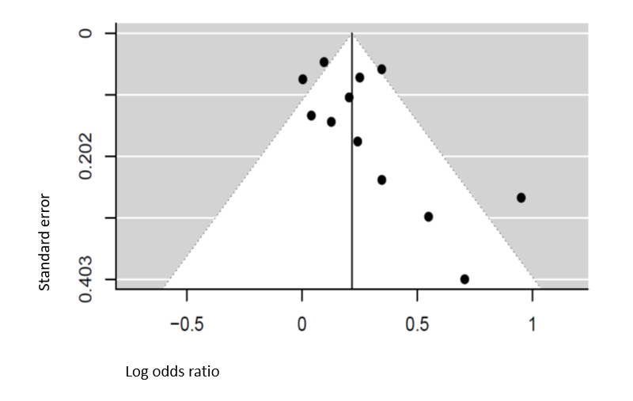
Supplemental figure 1. Funnel plot relative to maternal fever during pregnancy

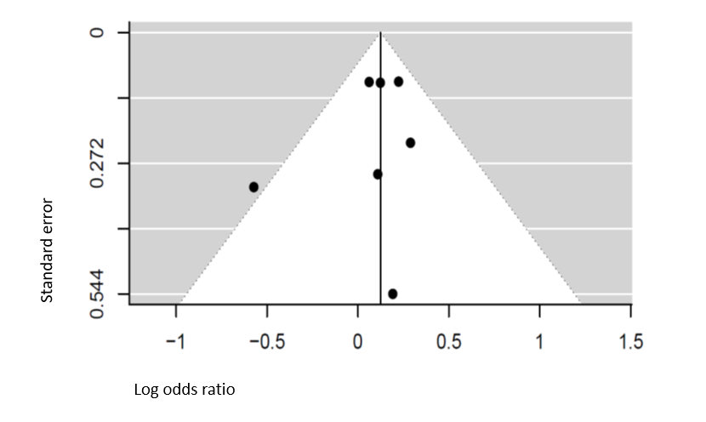
Supplemental figure 2. Funnel plot relative to fever occurring in the first trimester

Supplemental figure3. Funnel plot relative to fever occurring in the second trimester
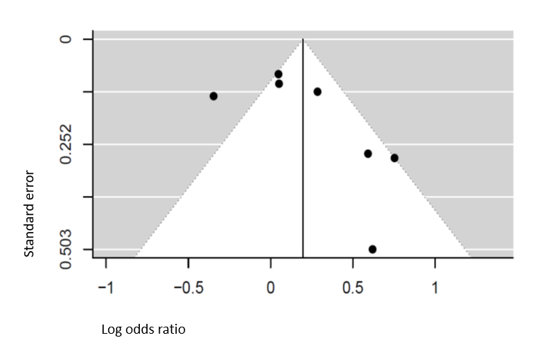

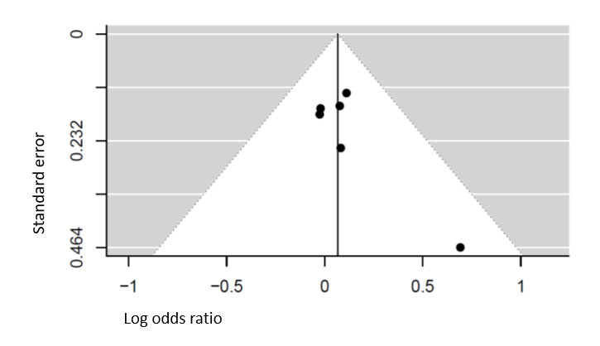
Supplemental figure 4. Funnel plot relative to fever occurring in the third trimester

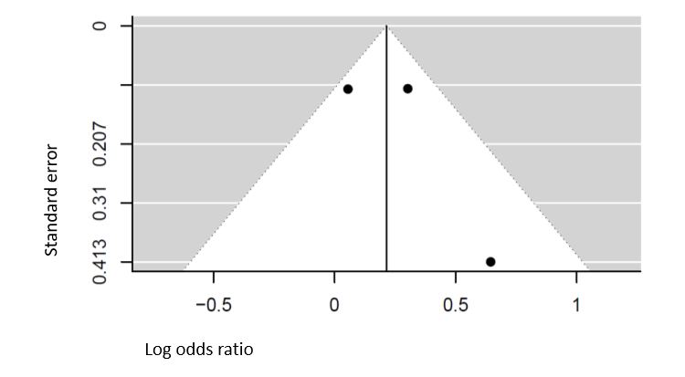
Supplemental figure 5. Funnel plot relative to fever duration longer than three days

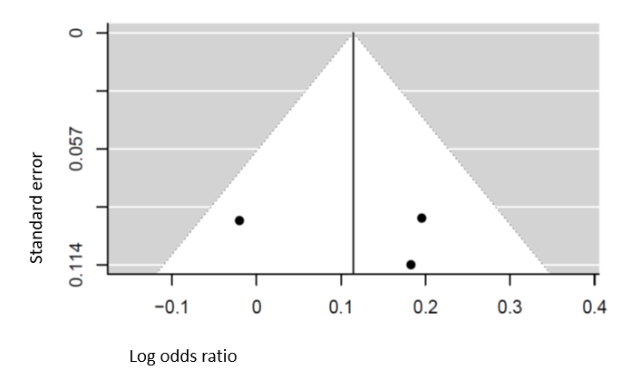
Supplemental figure 6. Funnel plot relative to fever duration shorter than three days

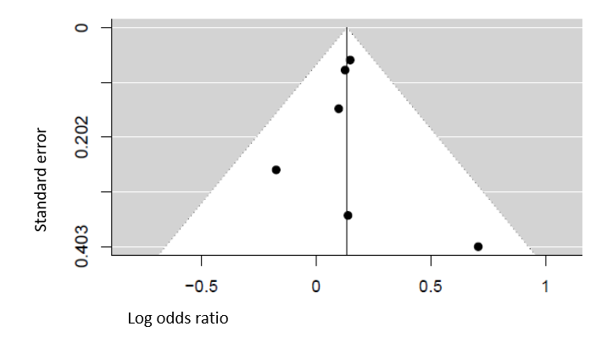
Supplemental figure 7. Funnel plot relative to fever medication use

